

**QUẢN LÝ HIỆU SÁCH TƯ NHÂN – nhóm09**

ĐẶC TẢ YÊU CẦU ỨNG DỤNG – V1.0

tp hỒ CHÍ MINH, THÁNG 8 NĂM 2017

mÔN PHÁT TRIỂN ỨNG DỤNG (Có đồ án)

Bộ môn Kỹ thuật phần mềm – Khoa Công nghệ thông tin – ĐH Công nghiệp TP. HCM

**NỘI DUNG**

**1.** **GIỚI THIỆU CHUNG** 3

1.1 Mục đích 3

1.2 Phạm vi 3

1.3 Các định nghĩa, thuật ngữ, từ viết tắt 3

1.4 Tài liệu tham khảo 4

**2.** **MÔ TẢ TỔNG QUAN ỨNG DỤNG** 5

2.1 Mô hình Use case 5

2.2 Danh sách các tác nhân và mô tả 5

2.3 Danh sách Use case và mô tả 5

2.4 Các điều kiện phụ thuộc 6

**3.** **ĐẶC TẢ CÁC YÊU CẦU CHỨC NĂNG (FUNCTIONAL)** 8

3.1 UC001_ Thêm khác hàng 8

3.1.1 Mô tả use case UC001 8

3.1.2 Biểu đồ 8

3.2 UC002_ Tìm khác hàng 9

3.2.1 Mô tả use case UC002 9

3.2.2 Biểu đồ 10

3.3 UC003_ Cập nhật khác hàng 11

3.3.1 Mô tả use case UC003 11

3.3.2 Biểu đồ 12

3.4 UC004_ Thêm nhân viên 13

3.4.1 Mô tả use case UC004 13

3.4.2 Biểu đồ 14

3.5 UC005_ Tìm nhân viên 15

3.5.1 Mô tả use case UC005 15

3.5.2 Biểu đồ 16

3.6 UC006_ Cập nhật nhân viên 17

3.6.1 Mô tả use case UC006 17

3.6.2 Biểu đồ 18

3.7 UC007_ Đăng ký ca 19

3.7.1 Mô tả use case UC007 19

3.7.2 Biểu đồ 20

3.8 UC009_ Thêm sách 20

3.8.1 Mô tả use case UC009 20

3.8.2 Biểu đồ 21

3.9 UC010_ Tìm sách 22

3.9.1 Mô tả use case UC010 22

3.9.2 Biểu đồ 23

3.10 UC011_ Cập nhật sách 24

3.10.1 Mô tả use case UC011 24

3.10.2 Biểu đồ 25

3.11 UC011_ Tạo hóa đơn 26

3.11.1 Mô tả use case UC011 26

3.11.2 Biểu đồ 26

3.12 UC012_ Tạo đơn hàng 29

3.12.1 Mô tả use case UC012 29

3.12.2 Biểu đồ 31

3.13 UC013_ Đăng nhập 32

3.13.1 Mô tả use case UC013 32

3.13.2 Biểu đồ 32

**4.** **CÁC THÔNG TIN HỖ TRỢ KHÁC** 32

# **GIỚI THIỆU CHUNG**

## Mục đích

* Phân tích yêu cầu: Xác định các yêu cầu hệ thống.
* Yêu cầu chức năng: chức năng dịch vụ hệ thống cung cấp (thường quan hệ các use-case hay những qui tắc nghiệp vụ (business rule)). Các hoạt động và dịch vụ cung cấp bởi hệ thống: các chức năng nghiệp vụ, các đầu vào, đầu ra, dữ liệu được lưu trữ.
* Chức năng tính toán.
* Chức năng lưu trữ.
* Chức năng tìm kiếm.
* Chức năng thêm, xóa, sửa, cập nhật.
* Chức năng thanh toán.
* Chức năng in hóa đơn.
* Chức năng backup, restore.
* Yêu cầu phi chức năng: những ràng buộc về tiêu chuẩn, thời gian, qui trình phát triển…, chủ yếu là những yêu cầu về chất lượng và độ an toàn.
* Độ tin cậy, thời gian đáp ứng phải nhanh chóng, tiện lợi.
* Các chuẩn được sử dụng, các công cụ CASE, ngôn ngữ lập trình JAVA.
* Yêu cầu của người sử dụng: giao diện dễ sử dụng, thân thiện.
* Ràng buộc về ngân sách.
* Khách hàng bắt buộc phải thanh toán sau khi sử dụng dịch vụ.
* Đảm bảo an toàn thông tin, bảo mật và toàn vẹn dữ liệu.
* Phù hợp với các chính sách của tổ chức sử dụng hệ thống.
* Khả năng phục hồi nhanh chóng khi gặp sự cố.
* Yêu cầu tương thích giữa phần cứng và phần mềm.

## Phạm vi

Ứng dụng được sử dụng trong phạm vi hiệu sách.Được sử dụng bởi nhân viên và quản lý.Ứng dụng chỉ phục vụ hiệu sách thuộc phạm vi nhỏ nên không có hệ thống con

## Các định nghĩa, thuật ngữ, từ viết tắt

|  |  |  |  |
| --- | --- | --- | --- |
| STT | Thuật ngữ, từ viêt tắt | Giải thich | Ghi chú |
| 1 | NV | Nhân viên |  |
| 2 | KH | Khách hàng |  |
| 3 | DCHT | Dụng cụ học tập |  |
| 4 | Sach | Sách |  |
| 5 | LSP | Danh mục |  |
| 6 | DH | Đợn hàng |  |
| 7 | HD | Hóa đơn |  |
| 8 | TG | Tác giả |  |
| 9 | NXB | Nhà xuất bản |  |
| 10 | NCC | Nhà cung cấp |  |

## 

## Tài liệu tham khảo

|  |  |  |
| --- | --- | --- |
| STT | Tên tài liệu | Ghi chú |
| 1 | Slide môn Phân Tích Thiết Kế Hệ Thống – Từ Thị Xuân Hiền – GV Đại học Công nghiệp TP.HCM. |  |
| 2 | Slide môn Phát Triển Ứng dụng – Khoa công nghệ thông tin – Đại học Công nghiệp TP.HCM. |  |
| 3 | https://www.tutorialspoint.com/jfreechart/index.htm |  |
| 4 | https://community.jaspersoft.com/documentation?version=61916 |  |

# **MÔ TẢ TỔNG QUAN ỨNG DỤNG**

## Mô hình Use case

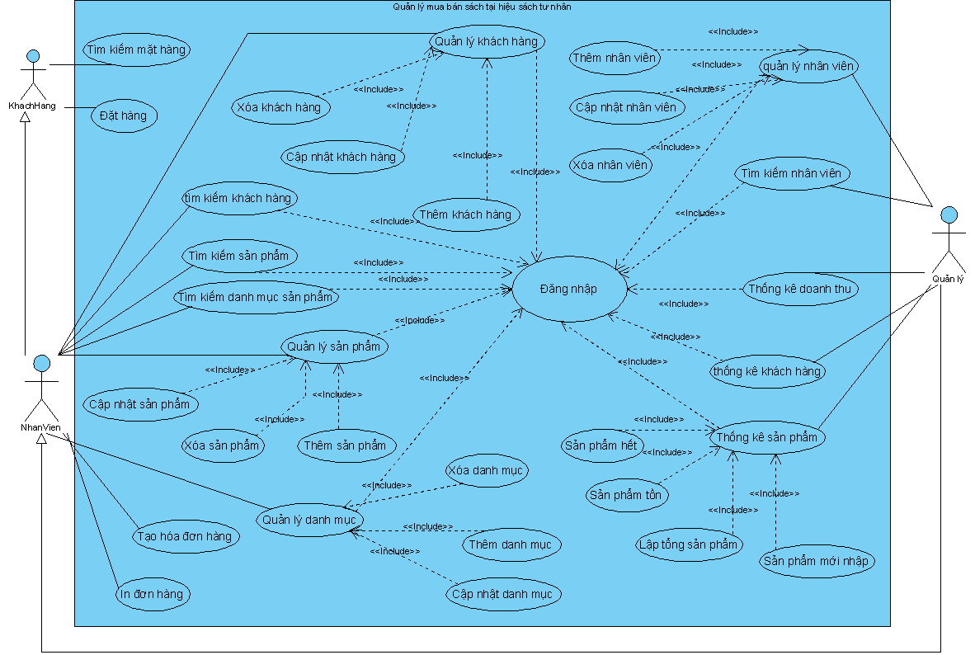

## Danh sách các tác nhân và mô tả

|  |  |  |
| --- | --- | --- |
| Tác nhân | Mô tả tác nhân | Ghi chú |
| Khách hàng | Khách hàng có thể đặt hàng và tìm kiếm sản phẩm |  |
| Nhân viên | Nhân viên có các chức năng quản lý đối với khách hàng, mặt hàng,đơn hàng và quản lý bán hàng |  |
| Quản trị | Quản trị viên có chức năng quản lý nhân viên và thống kê |  |

## Danh sách Use case và mô tả

|  |  |  |  |  |
| --- | --- | --- | --- | --- |
| ID | Tên Use case | Mô tả ngắn gọn Use case | Chức năng | Ghi chú |
| UC001 | Thêm khác hàng | Khi khách hàng chưa là thành viên của cửa hàng | Thêm khách hàng |  |
| UC002 | Tìm khách hàng | Tìm kiếm thông tin khách hàng khi thực hiện các thao tác liên quan đến khách hàng | Tìm kiếm thông tin khách hàng |  |
| UC003 | Cập nhật khách hàng | Cập nhật thông tin khách hàng khi có sai sót | Cập nhật thông tin khách hàng |  |
| UC004 | Thêm nhân viên | Khi có nhân viên mới làm việc tại cửa hàng | Thêm thông tin nhân viên |  |
| UC005 | Tìm nhân viên | Tìm kiếm thông tin nhân viên trong cửa hàng | Tìm kiếm thông tin nhân viên |  |
| UC006 | Cập nhật nhân viên | Cập nhật thông tin nhân viên | Cập nhật thông tin nhân viên |  |
| UC007 | Đăng ký ca nhân viên | Quản lý trực tiệp đăng ký ca làm cho nhân viên | Đăng ký ca làm cho nhân viên |  |
| UC008 | Thêm sách | Thêm sách mới | Thêm sách |  |
| UC009 | Tìm sách | Tìm kiếm thông tin sách | Tìm sách |  |
| UC010 | Cập nhật sách | Thay đổi thông tin sách | Cập nhật thông tin sách |  |
| UC011 | Tạo hóa đơn | Tạo hóa đơn khi khách hàng mua hàng | Tạo hóa đơn |  |
| UC012 | Tạo đơn hàng |  |  |  |
| UC013 | Đăng nhập | Quản trị viên và nhân viên phải đăng nhập vào hệ thống để sử dụng các chức năng | Đăng nhập |  |

## Các điều kiện phụ thuộc

* Cấu hình:
* Hệ điều hành : windown 10 home
* Hệ thống :
* Bộ vi sử lý: intel® Core™ i5-8265U CPU @ 1.60GHZ 1.80GHZ
* Bộ nhớ RAM: 8.00 GB
* Loại hệ thống: hệ điều hành 64-bit
* Cấu hình mạng: Ứng dụng không yêu cầu mạng
* Các phần mềm:
  + - MS SQL Server
    - Word
    - Visual Paradign
    - Eclip SE

# **ĐẶC TẢ CÁC YÊU CẦU CHỨC NĂNG (FUNCTIONAL)**

## UC001_ Thêm khác hàng

### Mô tả use case UC001

### Biểu đồ

#### Activity

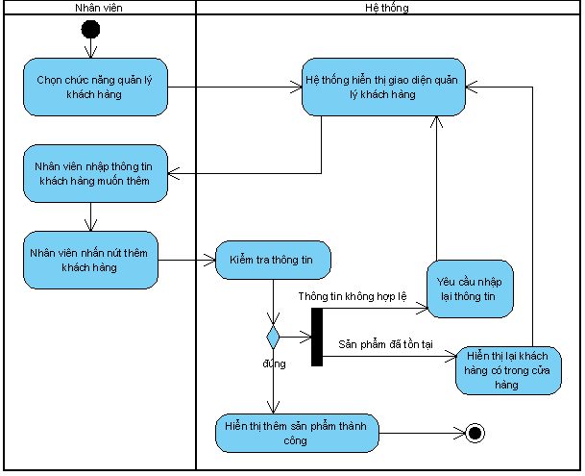

#### Sequence

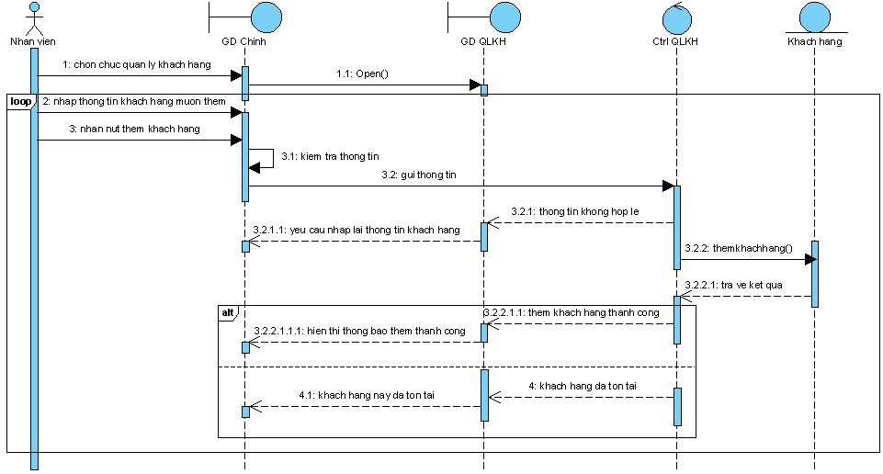

## UC002_ Tìm khác hàng

### Mô tả use case UC002

|  |  |  |
| --- | --- | --- |
| **Tên use case:** | Tìm kiếm khách hàng | |
| **Mô tả sơ lược:** | Tìm kiếm các khách hàng đã mua hàng trong cửa hàng | |
| **Actor chính:** | Nhân viên | |
| **Actor phụ:** |  | |
| **Tiền điều kiện:** | Nhân viên đăng nhập và chọn chức năng quản lý khách hàng | |
| **Hậu điều kiện:** | Hiển thị thông tin khách hàng | |
| **Luồng sự kiện chính** | | |
| **Actor** | | **System** |
| 1. 1. Nhân viên chọn chức năng quản lý khách hàng | |  |
|  | | 1. 2. Hệ thống hiển thị giao diện quản lý khách hàng |
| 1. 3. Nhân viên nhập tên khách hàng muốn tiềm kiếm | |  |
| 1. Nhân viên nhấn nút tìm kiếm | |  |
|  | | 1. Hệ thống kiểm tra thông tin |
|  | | 1. Hệ thống hiển thị lên danh sách thông tin khách hàng |
| **Luồng sự kiện thay thế** | | |
|  | | 5.1 Thông tin không khớp tên khách hàng nào trong hệ thống |
|  | | 5.2 Hệ thống hiển thị khách hàng mà bạn muốn tìm vẫn chưa có trong hiệu sách cửa hàng |

### Biểu đồ

#### Activity

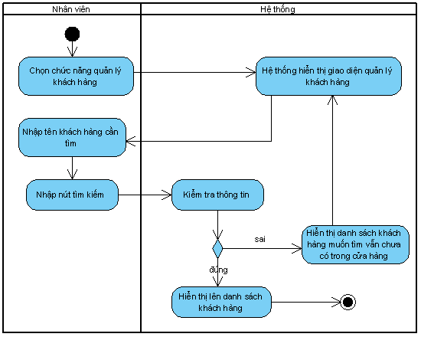

#### Sequence

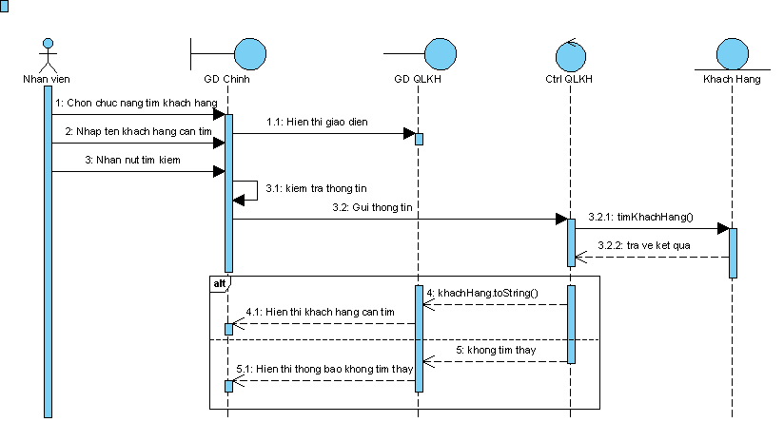

## UC003_ Cập nhật khác hàng

### Mô tả use case UC003

|  |  |  |
| --- | --- | --- |
| **Tên use case:** | Cập nhật khách hàng | |
| **Mô tả sơ lược:** | Cập nhật thông tin khách hàng khi có sai sót | |
| **Actor chính:** | Nhân viên | |
| **Actor phụ:** |  | |
| **Tiền điều kiện:** | Nhân viên đăng nhập và chọn chức năng quản lý khách hàng | |
| **Hậu điều kiện:** | Cập nhật thông tin khách hàng thành công | |
| **Luồng sự kiện chính** | | |
| **Actor** | | **System** |
| 1. Nhân viên chọn chức năng quản lý khách hàng | |  |
|  | | 1. Hệ thống hiển thị giao diện quản lý khách hàng |
| 1. Nhân viên chọn khách hàng muốn cập nhật thông tin | |  |
| 1. Nhân viên nhập thông tin muốn cập nhật | |  |
| 1. Nhân viên nhấn nút cập nhật | |  |
|  | | 1. Hệ thống kiểm tra thông tin |
|  | | 1. Hệ thống hiển thị thông báo cập nhật thành công |
| **Luồng sự kiện thay thế** | | |
|  | | 6.1 Thông tin không hợp lệ |
|  | | 6.2 Yêu cầu nhập lại thông tin |

### Biểu đồ

#### Activity

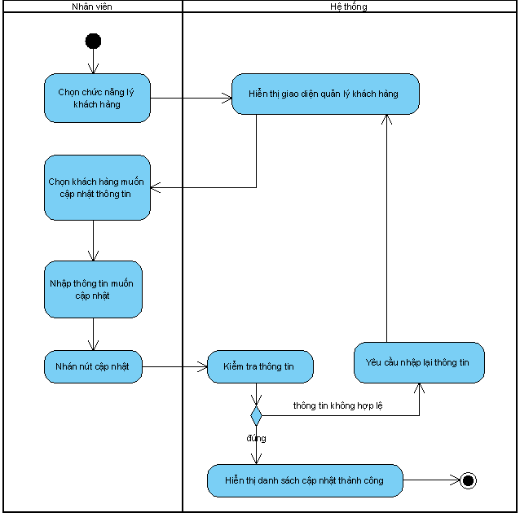

#### Sequence

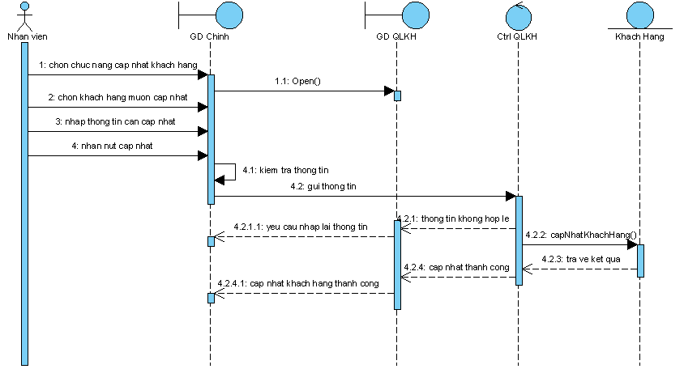

## UC004_ Thêm nhân viên

### Mô tả use case UC004

|  |  |  |
| --- | --- | --- |
| **Tên use case:** | Thêm nhân viên | |
| **Mô tả sơ lược:** | Khi có nhân viên mới làm việc tại cửa hàng | |
| **Actor chính:** | Quản lý | |
| **Actor phụ:** |  | |
| **Tiền điều kiện:** | Quản lý đăng nhập và chọn chức năng quản lý nhân viên | |
| **Hậu điều kiện:** | Thêm nhân viên thành công | |
| **Luồng sự kiện chính** | | |
| **Actor** | | **System** |
| 1. Quản lý chọn chức năng quản lý nhân viên | |  |
|  | | 1. Hệ thống hiển thị giao diện quản lý nhân viên |
| 1. Quản lý nhập thông tin nhân viên muốn thêm | |  |
| 1. Quản lý nhấn nút thêm nhân viên | |  |
|  | | 1. Hệ thống kiểm tra thông tin |
|  | | 1. Hệ thống hiển thị thêm nhân viên thành công |
| **Luồng sự kiện thay thế** | | |
|  | | 5.1.1 Thông tin không hợp lệ |
|  | | 5.1.2 Yêu cầu nhập lại thông tin |
|  | | 5.2.1 Nhân viên đã tồn tại |
|  | | 5.2.2 Quay lại bước 2 |
|  | | 5.2.3 Hệ thống hiển thị nhân viên này. |

### Biểu đồ

#### Activity

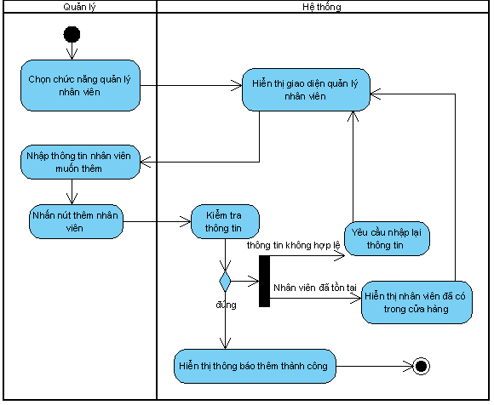

#### Sequence

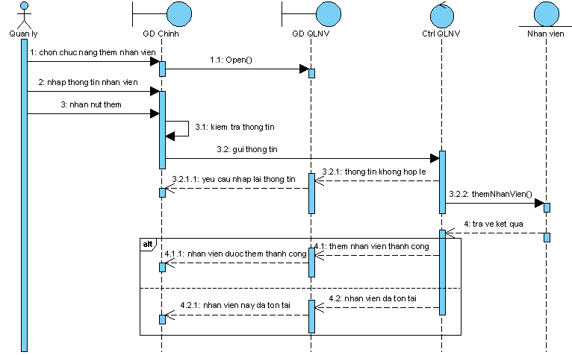

## UC005_ Tìm nhân viên

### Mô tả use case UC005

|  |  |  |
| --- | --- | --- |
| **Tên use case:** | Tìm kiếm nhân viên | |
| **Mô tả sơ lược:** | Tìm kiếm nhân viên làm việc trong cửa hàng | |
| **Actor chính:** | Quản lý | |
| **Actor phụ:** |  | |
| **Tiền điều kiện:** | Quản lý đăng nhập và chọn chức năng quản lý nhân viên | |
| **Hậu điều kiện:** | Hiển thị thông tin nhân viên | |
| **Luồng sự kiện chính** | | |
| **Actor** | | **System** |
| 1. 1. Quản lý chọn chức năng quản lý nhân viên | |  |
|  | | 1. 2. Hệ thống hiển thị giao diện quản lý nhân viên |
| 1. 3. Quản lý nhập thông tin nhân viên muốn tìm | |  |
| 1. Quản lý nhấn nút tìm kiếm | |  |
|  | | 1. Hệ thống kiểm tra thông tin |
|  | | 1. Hệ thống hiển thị lên danh sách thông tin nhân viên |
| **Luồng sự kiện thay thế** | | |
|  | | 5.1 Thông tin không khớp tên nhân viên nào trong hệ thống |
|  | | 5.2 Hệ thống hiển thị nhân viên mà bạn muốn tìm vẫn chưa có trong hiệu sách cửa hàng |

### Biểu đồ

#### Activity

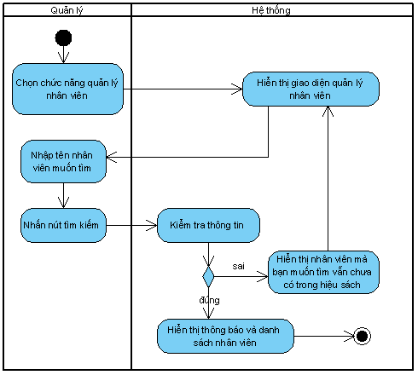

#### Sequence

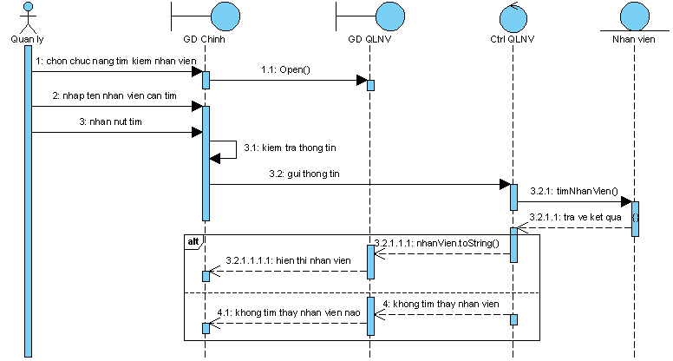

## UC006_ Cập nhật nhân viên

### Mô tả use case UC006

|  |  |  |
| --- | --- | --- |
| **Tên use case:** | Tìm kiếm ca nhân viên | |
| **Mô tả sơ lược:** | Tìm kiếm ca nhân viên làm việc trong cửa hàng | |
| **Actor chính:** | Quản lý | |
| **Actor phụ:** |  | |
| **Tiền điều kiện:** | Quản lý đăng nhập và chọn chức năng quản lý nhân viên | |
| **Hậu điều kiện:** | Hiển thị thông tin nhân viên | |
| **Luồng sự kiện chính** | | |
| **Actor** | | **System** |
| 1. 1. Quản lý chọn chức năng quản lý nhân viên | |  |
|  | | 1. 2. Hệ thống hiển thị giao diện quản lý nhân viên |
| 1. 3. Quản lý nhập ca nhân viên muốn tìm | |  |
| 1. Quản lý nhấn nút tìm kiếm | |  |
|  | | 1. Hệ thống kiểm tra thông tin |
|  | | 1. Hệ thống hiển thị lên danh sách thông tin nhân viên |
| **Luồng sự kiện thay thế** | | |
|  | | 5.1 Thông tin không khớp với ca làm việc nào trong hệ thống |
|  | | 5.2 Hệ thống hiển thị ca nhân viên mà bạn muốn tìm vẫn chưa có trong hiệu sách cửa hàng |

### Biểu đồ

#### Activity

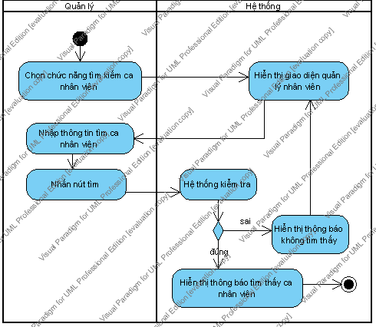

#### Sequence

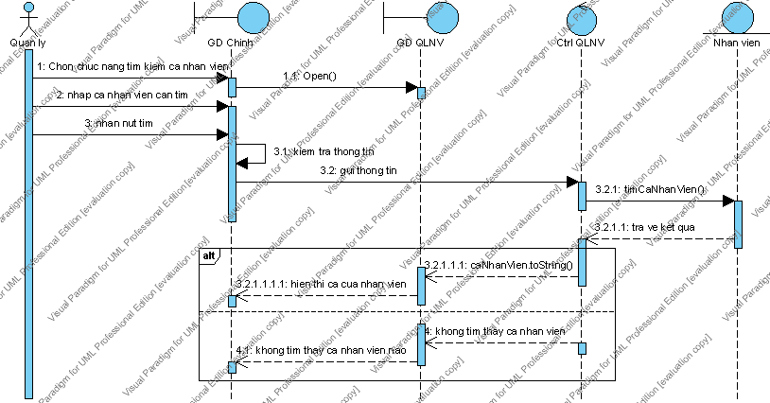

## UC007_ Đăng ký ca

### Mô tả use case UC007

|  |  |  |
| --- | --- | --- |
| **Tên use case:** | Đăng kí ca nhân viên | |
| **Mô tả sơ lược:** | Đăng kí ca nhân viên làm việc | |
| **Actor chính:** | Nhân viên | |
| **Actor phụ:** |  | |
| **Tiền điều kiện:** | Nhân viên đăng nhập và chọn chức năng đăng kí nhân viên | |
| **Hậu điều kiện:** | Hiển thị thông tin đăng kí nhân viên | |
| **Luồng sự kiện chính** | | |
| **Actor** | | **System** |
| 1. Nhân viên chọn chức năng đăng kí ca nhân viên | |  |
|  | | 1. Hệ thống hiển thị giao diện đăng kí ca nhân viên |
| 1. Nhân viên nhập ca làm và ngày làm | |  |
| 1. Nhân viên nhấn nút đăng kí ca | |  |
|  | | 1. Hệ thống kiểm tra thông tin |
|  | | 1. Hệ thống hiển thị lên danh mục nhân viên đã đăng kí ca |
| **Luồng sự kiện thay thế** | | |
|  | | 5.1 Thông tin không khớp danh mục nào trong hệ thống |
|  | | 5.2 Hệ thống hiển thị danh mục mà bạn vẫn chưa đăng kí ca được |

### Biểu đồ

#### Activity

#### Sequence

## UC009_ Thêm sách

### Mô tả use case UC009

|  |  |  |
| --- | --- | --- |
| **Tên use case:** | Thêm sản phẩm | |
| **Mô tả sơ lược:** | Thêm sản phẩm mới vào danh mục có sẵn | |
| **Actor chính:** | Nhân viên | |
| **Actor phụ:** |  | |
| **Tiền điều kiện:** | Nhân viên đăng nhập và chọn chức năng quản lý sản phẩm | |
| **Hậu điều kiện:** | Thêm sản phẩm thành công | |
| **Luồng sự kiện chính** | | |
| **Actor** | | **System** |
| 1. Nhân viên chọn chức năng quản lý sản phẩm | |  |
|  | | 1. Hệ thống hiển thị giao diện quản lý sản phẩm |
| 1. Nhân viên chọn danh mục mà muốn thêm sản phẩm | |  |
| 1. Nhân viên nhập thông tin sản phẩm muốn thêm | |  |
| 1. Nhân viên nhấn nút tạo sản phẩm | |  |
|  | | 1. Hệ thống kiểm tra thông tin |
|  | | 1. Hệ thống hiển thị thêm sản phẩm thành công |
| **Luồng sự kiện thay thế** | | |
|  | | 5.1.1 Thông tin không hợp lệ |
|  | | 5.1.2 Yêu cầu nhập lại thông tin |
|  | | 5.2.1 Sản phẩm đã tồn tại trong danh mục |
|  | | 5.2.2 Hệ thống hiển thị sản phẩm này đã có trong danh mục |

### Biểu đồ

#### Activity

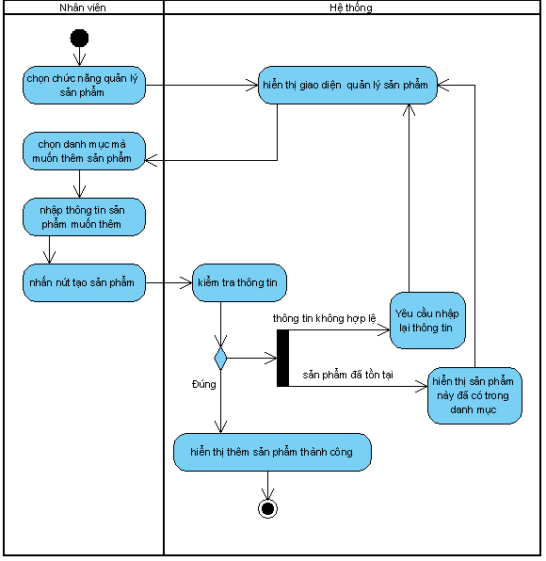

#### Sequence

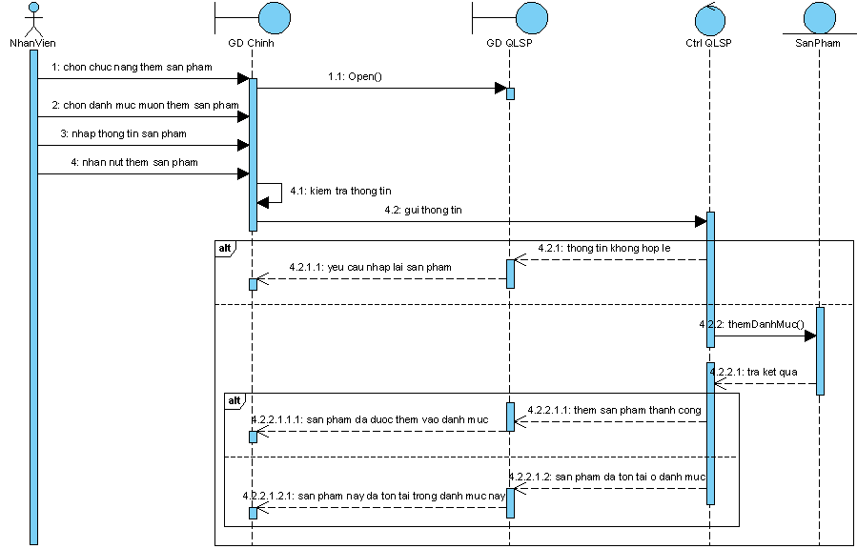

## UC010_ Tìm sách

### Mô tả use case UC010

|  |  |  |
| --- | --- | --- |
| **Tên use case:** | Tìm kiếm sản phẩm | |
| **Mô tả sơ lược:** | Tìm kiếm các sản phẩm có trong cửa hàng | |
| **Actor chính:** | Nhân viên | |
| **Actor phụ:** |  | |
| **Tiền điều kiện:** | Nhân viên đăng nhập và chọn chức năng quản lý sản phẩm | |
| **Hậu điều kiện:** | Hiển thị thông tin sản phẩm đó | |
| **Luồng sự kiện chính** | | |
| **Actor** | | **System** |
| 1. Nhân viên chọn chức năng quản lý sản phẩm | |  |
|  | | 1. Hệ thống hiển thị giao diện quản lý sản phẩm |
| 1. Nhân viên nhập tên sản phẩm muốn tiềm kiếm | |  |
| 1. Nhân viên nhấn nút tìm kiếm | |  |
|  | | 1. Hệ thống kiểm tra thông tin |
|  | | 1. Hệ thống hiển thị lên sản phẩm muốn tìm kiếm và các sản phẩm gần với sản phẩm muốn tìm kiếm |
| **Luồng sự kiện thay thế** | | |
|  | | 5.1 Thông tin sản phẩm không có |
|  | | 5.2 Hệ thống hiển thị sản phẩm của bạn không có trong hiệu sách nhưng bạn có thể xem một số sản phẩm khác gần với sản phẩm bạn muốn tìm |

### Biểu đồ

#### Activity

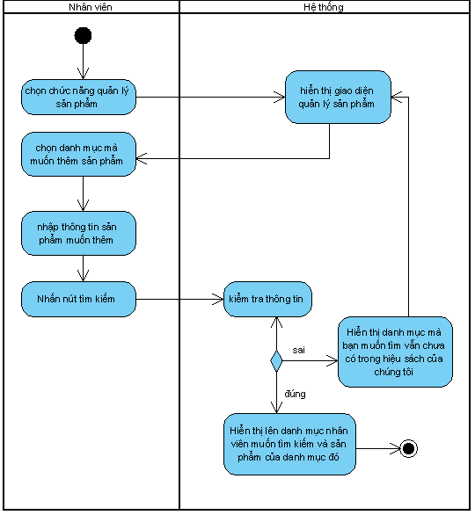

#### Sequence

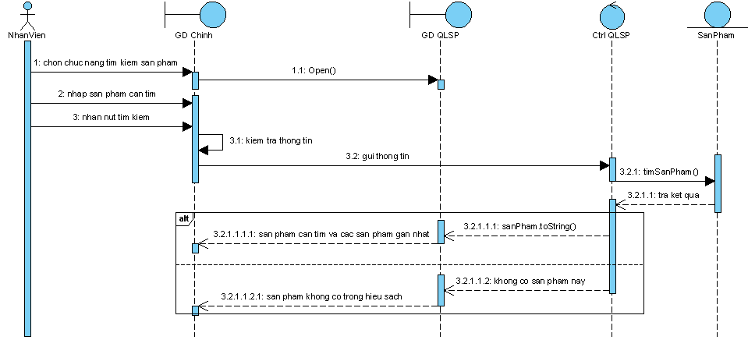

## UC011_ Cập nhật sách

### Mô tả use case UC011

|  |  |  |
| --- | --- | --- |
| **Tên use case:** | Cập nhật sản phẩm | |
| **Mô tả sơ lược:** | Cập nhật thông tin sản phẩm | |
| **Actor chính:** | Nhân viên | |
| **Actor phụ:** |  | |
| **Tiền điều kiện:** | Nhân viên đăng nhập và chọn chức năng quản lý sản phẩm | |
| **Hậu điều kiện:** | Cập nhật thông tin nhân viên thành công | |
| **Luồng sự kiện chính** | | |
| **Actor** | | **System** |
| 1. Nhân viên chọn chức năng quản lý sản phẩm | |  |
|  | | 1. Hệ thống hiển thị giao diện quản lý sản phẩm |
| 1. Nhân viên chọn sản phẩm muốn cập nhật thông tin | |  |
| 1. Nhân viên nhập thông tin muốn cập nhật | |  |
| 1. Nhân viên nhấn nút cập nhật | |  |
|  | | 1. Hệ thống kiểm tra thông tin |
|  | | 1. Hệ thống hiển thị thông báo cập nhật thành công |
| **Luồng sự kiện thay thế** | | |
|  | | 6.1 Thông tin không hợp lệ |
|  | | 6.2 Yêu cầu nhập lại thông tin |

### Biểu đồ

#### Activity

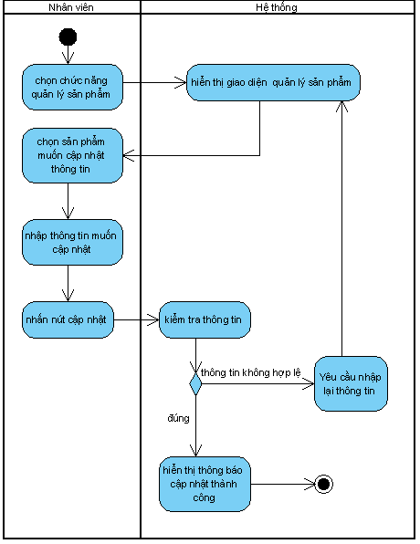

#### Sequence

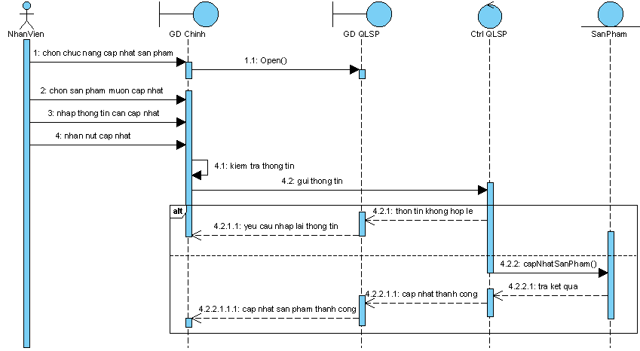

## UC011_ Tạo hóa đơn

### Mô tả use case UC011

### Biểu đồ

|  |  |  |
| --- | --- | --- |
| **Tên use case:** | Tạo hóa đơn | |
| **Mô tả sơ lược:** | Tạo hóa đơn khi khách hàng muốn mua hàng tại cửa hàng | |
| **Actor chính:** | Nhân viên | |
| **Actor phụ:** |  | |
| **Tiền điều kiện:** | Nhân viên đăng nhập và chọn chức năng tọa hóa đơn | |
| **Hậu điều kiện:** | Lưu thông tin hóa đơn và xuất hóa đơn cho khách hàng | |
| **Luồng sự kiện chính** | | |
| **Actor** | | **System** |
| 1. Chọn chức năng tạo hóa đơn | |  |
|  | | 1. Hệ thống hiển thị giao diện tạo hóa đơn |
| 1. Nhân viên nhập tên khách hàng | |  |
|  | | 1. Hệ thống kiểm tra thông tin khách hàng |
|  | | 1. Hệ thống hiển thị thông tin khách hàng |
| 1. Nhân viên chọn khách hàng | |  |
|  | | 1. Hiển thị sản phẩm |
| 1. Nhân viên chọn sản phẩm | |  |
| 1. Nhân viên nhập số lượng | |  |
| 1. Nhân viên nhấn lưu sản phẩm | |  |
|  | | 1. Hệ thống thêm sản phẩm vào hóa đơn |
| 1. Nhân viên nhập tiền khách trả | |  |
| 1. Nhân viên nhấn thanh toán | |  |
|  | | 1. Hệ thống lưu hóa đơn |
|  | | 1. Hê thống lưu chi tiết hóa đơn |
| 1. Nhân viên chọn in hóa đơn | |  |
|  | | 1. Hệ thống xuất hóa đơn |
| **Luồng sự kiện thay thế** | | |
| 12.1 Nhân viên chọn tiếp 1 sản phẩm khác | |  |
| 12.2 Quay lại bước 6 | |  |

#### Activity

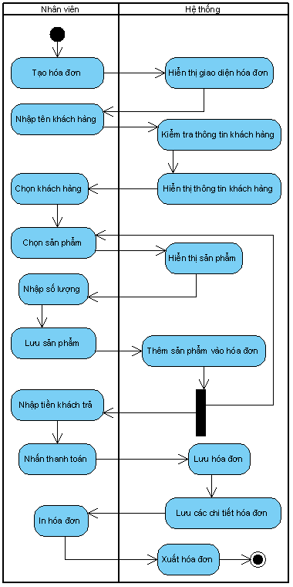

#### Sequence

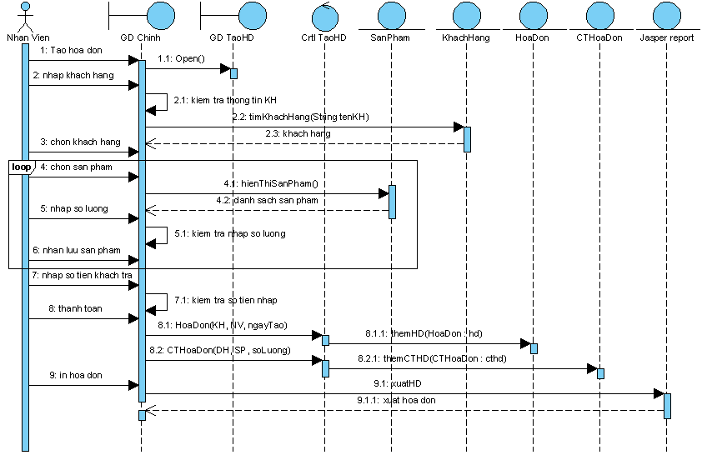

## UC012_ Tạo đơn hàng

### Mô tả use case UC012

|  |  |  |
| --- | --- | --- |
| **Tên use case:** | Tạo hóa đơn | |
| **Mô tả sơ lược:** | Tạo hóa đơn khi khách hàng muốn mua hàng tại cửa hàng | |
| **Actor chính:** | Nhân viên | |
| **Actor phụ:** |  | |
| **Tiền điều kiện:** | Nhân viên đăng nhập và chọn chức năng tọa hóa đơn | |
| **Hậu điều kiện:** | Lưu thông tin hóa đơn và xuất hóa đơn cho khách hàng | |
| **Luồng sự kiện chính** | | |
| **Actor** | | **System** |
| 1. Chọn chức năng tạo hóa đơn | |  |
|  | | 1. Hệ thống hiển thị giao diện tạo hóa đơn |
| 1. Nhân viên nhập tên khách hàng | |  |
|  | | 1. Hệ thống kiểm tra thông tin khách hàng |
|  | | 1. Hệ thống hiển thị thông tin khách hàng |
| 1. Nhân viên chọn khách hàng | |  |
|  | | 1. Hệ thống lưu đơn hàng |
| 1. Nhân viên nhấn lưu đơn hàng | |  |
| 1. Nhân viên chọn sản phẩm | |  |
|  | | 1. Hệ thống hiển thị sản phẩm |
| 1. Nhân viên nhập số lượng | |  |
| 1. Nhân viên nhấn lưu sản phẩm | |  |
|  | | 1. Hệ thống thêm sản phẩm vào hóa đơn |
| 1. Nhân viên chọn in hóa đơn | |  |
|  | | 1. Hệ thống xuất hóa đơn |
| **Luồng sự kiện thay thế** | | |
| 14.1 Nhân viên chọn tiếp 1 sản phẩm khác | |  |
| 14.2 Quay lại bước 9 | |  |

### Biểu đồ

#### Activity

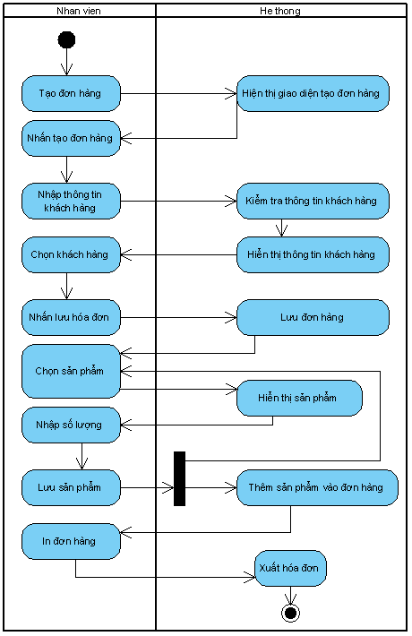

#### Sequence

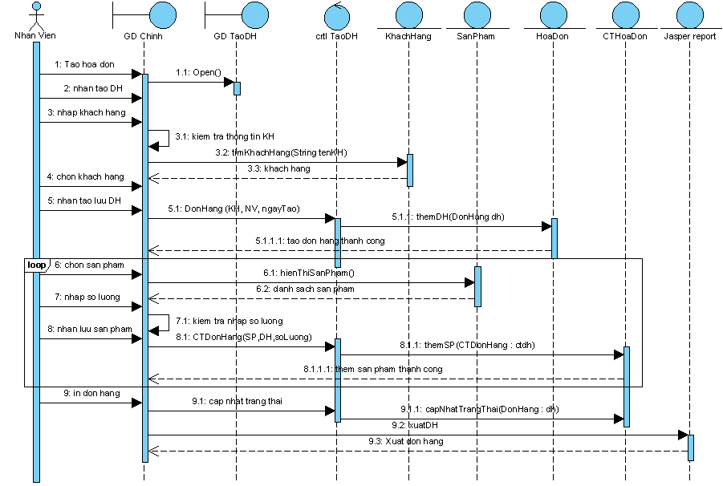

## UC013_ Đăng nhập

### Mô tả use case UC013

### Biểu đồ

#### Activity

#### Sequence

# **CÁC THÔNG TIN HỖ TRỢ KHÁC**

<Các thông tin hỗ trợ có vai trò làm cho tài liệu đặc tả yêu cầu ứng dụng …>.